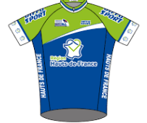
4ème Challenge minimes cadets mixte
Benjamin Morieux
Digest science 2020

PARRAIN : Steven Tronet 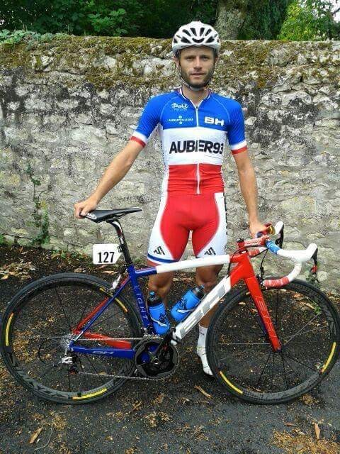

Article 1 : OBJET ET BUT DU CHALLENGE : Ce challenge, mis en place par les cyclistes du cœur par l’intermédiaire de son Président jean jacques Morieux, a pour but de promouvoir la catégorie minimes et cadets filles et garçons par la confrontation des meilleurs éléments de notre région Haut de France , d’honorer la mémoire de benjamin et de faire connaître la fondation digest science.
Article 2 : CATEGORIES DES PARTICIPANTES
Le challenge basé sur des épreuves réservées aux minimes.et aux cadets
Classement : minime 1, mimine2, minime fille 1et 2, cadet 1, cadet 2 et cadette 1et 2 soit la remise de 6 maillots de leader sur chaque épreuve
Le classement féminin : minimes et cadettes seront classées vis-à-vis de leur arrivée au scratch dans leur catégorie respective

Article 3 : NATURE ET CARACTERISTIQUES DES EPREUVES
Ce challenge 2020 comporte 11 Épreuves route :

1er Manche : Comines le 8 mars
(RO COMINOISE 59)
2 -ème Manche : Halluin le 29 mars
(VCU HALLUINOISE – 59)

3 -ème Manche : Armentières le lundi 13 avril
(CC ARMENTIEROIS 59)
4 -ème Manche : Auxi le château le vendredi 1 mai
(VC AUXILOIS– 62)
5 -ème Manche : Gonnehem le vendredi 8 mai
(TRI BIBE ROBECQUOIS 62)

6 -ème Manche : Abbeville le dimanche 10 mai
(ECA-TOILE CYCLISTE ABBEVILLOISE-80)
7ème Manche : Sin Le noble le jeudi 21 mai (EC-SINOISE – 59)

8ème Manche : La Caloterie le lundi 1er juin (CC BRIMEUX – 62)
9ème Manche : calais le dimanche 28 juin
(UVC CALAIS-62)

10ème Manche : Watten le dimanche 19 juillet (vélo club de saint Omer-mer)

FINALE : Boulogne sur mer le dimanche 31 août
(SC Boulogne sur mer-62)

Les épreuves se dérouleront sur la distance prévue par la réglementation FFC

Article 4 : DEVELOPPEMENT
Développement minime maximum : 7m01 et pour les cadettes roulant avec minime
Développement cadet maximum : 7m62
Les contrôles braquets restent à l’appréciation des commissaires

Article 5 : PARTICIPATION
La participation au challenge doit comprendre au minimum 6 participations pour faire partis du classement final. 1points seront accordés aux coureurs ne pouvant être présents sur les épreuves pour cause médicale et sur présentation d’un certificat. Afin de palier à l’absence des coureurs sélectionnés(es) pour des championnats 10 points seront donnés au coureur et cette sélection sera prise en compte sur les 6 obligatoire, Le classement final se fera sur les 6 meilleurs résultats
Article 6 : BAREME DES POINTS
L’attribution des points sur les 5 épreuves:
1°: 30 pts 4°: 17 pts 7°: 11 pts 10°: 6 pts 13°: 3 pts
2°: 25 pts 5°: 15 pts 8°: 9 pts 11°: 5 pts 14°: 2 pts
3° : 20 pts 6° : 13 pts 9° : 7 pts 12° : 4 pts 15° : 1 pts
1 point pour tous les suivants qui termineront l’épreuve

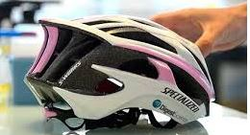

Les dossards seront fournis par les cyclistes du cœur et afin de les récupérer la licence sera conservée
Les leaders qui ne portent pas le maillot lors de l’épreuve suivante se verront retirer 5 points car il est important pour les partenaires d’être visibles sur le challenge.
En cas exæquo au nombre de point le ou la plus jeune en âge sera classé(e), premier(e)

Article 7 : RECOMPENSES
Chaque leader ayant conservé sa place sur l’épreuve suivante ne recevra pas de maillot par soucis d’économie. Les organisateur doivent permettre un accès et un endroit adapté afin de faire le protocole de remise de maillot de leader à proximité de la ligne d’arrivée, les leaders de chaque catégorie devront être présent le plus rapidement possible après la course et dès que les classements sont définitifs. Remise des 18 lots (3 premiers de chaque catégorie) lors de la dernière épreuve selon le budget en place. Lors de la Finale à Boulogne sur mer le 8 septembre 2019, avec présence obligatoire pour l’obtention des lots et prime.
Article 8 : REGLEMENTATION
Toutes les épreuves du challenge seront courues sous les règlements de la Fédération Française de Cyclisme. La coordinatrice de l’épreuve sera Madame Marie Josée Delplanque Membre du comité régional.

Sponsors de l’épreuve 2019

.

.

